CF130
KTM 790 / 890 Adventure /R_2019-

Kit pro levou stranu |  |  |  |  | Kit pro pravou stranu
ID | Popis | Kat.č. | ks |  | ID | Popis | Kat.č. | ks
1 | Rám | CF129-L | 1 |  | 1 | Rám | CF129-P | 1
2 | Ocelový adaptér | X132 | 1 |  | 2 | Ocelový adaptér | X133 | 1
3 | Dural. váleček délka=78mm | 1325 | 1 |  | 3 | Dural. váleček délka=60mm | 1326 | 1
4 | Dural. váleček délka=24mm | 1329 | 1 |  | 4 | Dural. váleček délka=24mm | 1329 | 1
5 | Dural. váleček délka=27mm | 1330 | 1 |  | 5 | Dural. váleček délka=27mm | 1330 | 1
6 | Šroub M8x50mm | 1065 | 2 |  | 6 | Šroub M8x50mm | 1065 | 2
7 | ------------------------------------------ | ------- | --- |  | 7 | ------------------------------------------ | ------- | ---
8 | Šroub M10x25mm | 1066 | 1 |  | 8 | Šroub M8x25mm | 831 | 2
9 | Podložka plochá M8 | 802 | 4 |  | 9 | Podložka plochá M8 | 802 | 6
10 | Podložka plochá M10 | 804 | 1 |  | 10 | Šroub M8x25mm | 833 | 1
11 | Rám | CF134-L | 1 |  | 11 | Rám | CF134-P | 1
12 | Třmen 22mm | 680 | 1 |  | 12 | Třmen 22mm | 680 | 1
13 | Třmen se závity 22mm | 682 | 1 |  | 13 | Třmen se závity 22mm | 682 | 1
14 | Šroub M6x40mm | 865 | 2 |  | 14 | Šroub M6x40mm | 865 | 2
15 | Dural. váleček délka=10mm | 124 | 1 |  | 15 | Dural. váleček délka=10mm | 124 | 1
16 | Šroub M8x120mm | 845 | 1 |  | 16 | Šroub M8x100mm | 1000 | 1
17 | Podložka plochá M6 | 947 | 2 |  | 17 | Podložka plochá M6 | 947 | 2
18 | Plastová vložka do třmenu | 1331 | 2 |  | 18 | Plastová vložka do třmenu | 1331 | 2
19 | Vzpěra mezi rámy | X134 | 1

Doporučujeme použít středně silné lepidlo na závity.

Instrukce :

- Demontujte originál spodní plasty

- Namontujte ocelové adaptéry dle níže popsaných instrukcí

- Namontujte zpět originál plasty

- Dle níže popsaných instrukcí namontujte spodní padací rámy, v horní části šroub pouze nasuňte

- Jakmile máte namontované spodní rámy, tak můžete montovat vrchní padací rámy
Levá spodní část :

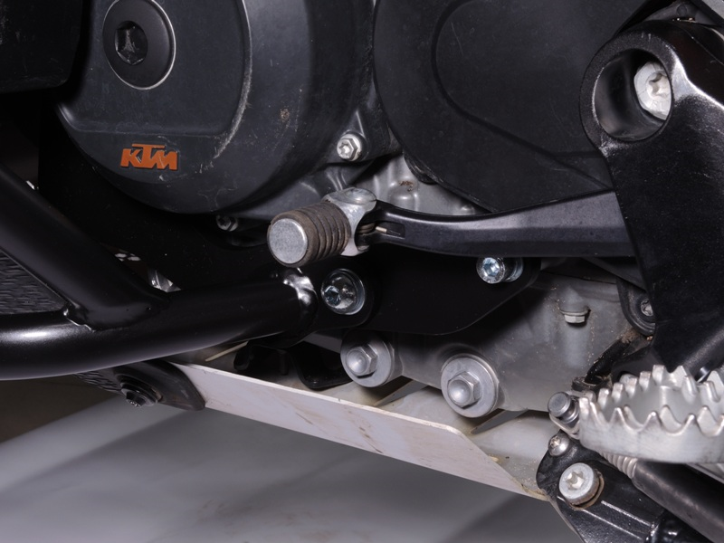
Dural. váleček ID.5 (délka 27mm) + šroub ID.6 + podložka ID.9

Šroub M10 ID.8 + podložka ID.10
Ocelový adaptér ID.2 + dural. váleček ID.4 (délka 24mm) + šroub ID.6 + podložka ID.9
Šroub M10 ID.8 + podložka ID.10

Pravá spodní část :
Ocelový adaptér ID.2 + dural. váleček ID.4 (délka 24mm) + šroub ID.6 + podložka ID.9
Dural. váleček ID.5 (délka 27mm) + šroub ID.6 + podložka ID.9

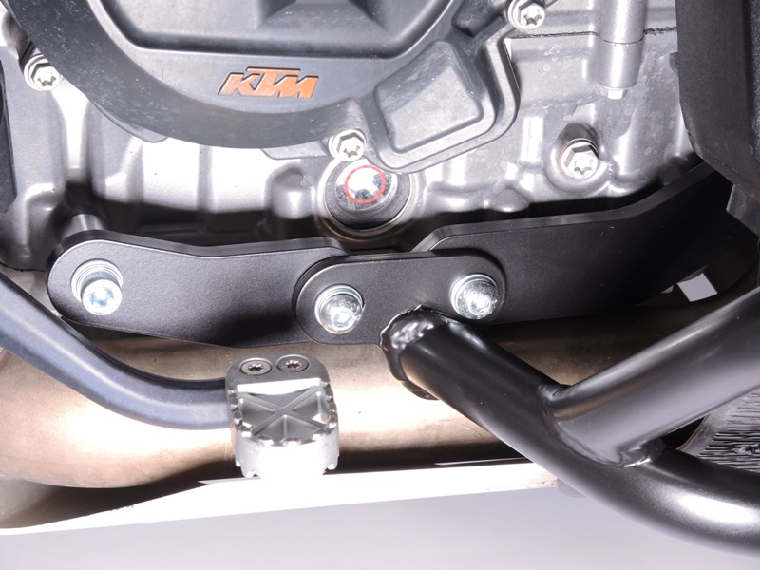
2x šroub ID.8 + 2x podložka ID.9

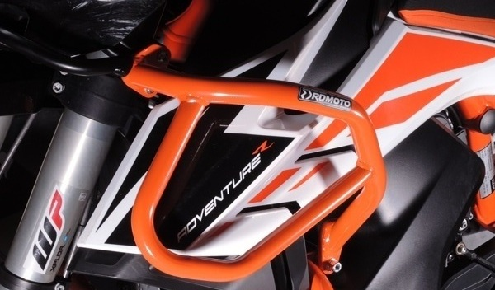
Levá strana : šroub ID.16 (délka 120mm) + podložka ID.9 + duralový váleček ID.15 (délka 10mm) + duralový váleček k zasunutí do rámu ID.3 (délka 78mm)
Pravá strana : šroub ID.16 (délka 100mm) + podložka ID.9 + duralový váleček ID.15 (délka 10mm) + duralový váleček k zasunutí do rámu ID.3 (délka 60mm)

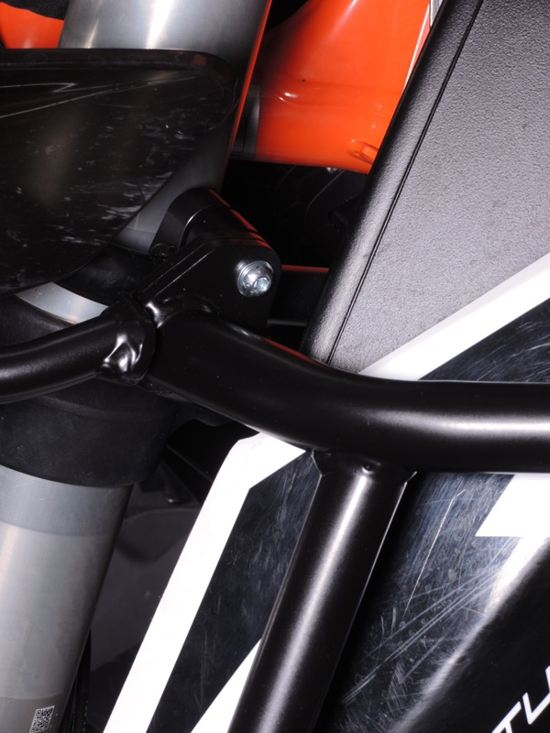
Ocelová vzpěra ID.19 + dural. třmeny ID.12 a ID.13 + 2x plastové vložky ID.18 + 2x šrouby ID.14 + 2x podložky ID.17
Montáž na opačné straně je shodná.
9
13,11,12
10
Origin.bolt
Original bolt. Rear place.

